附件3 华南农业大学自学考试实践课程和毕业论文社会考生报名指引
报名流程：
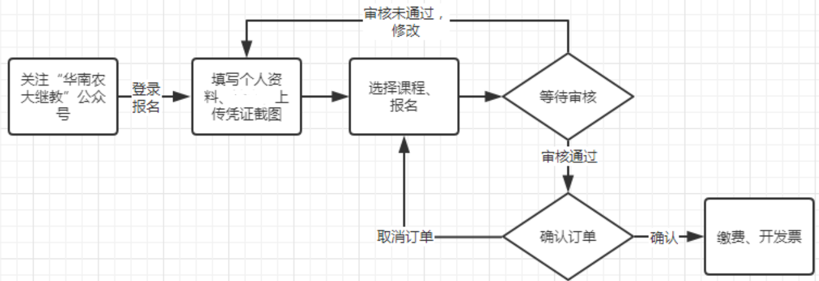
- 微信搜索【华南农大继教】公众号，通过<自考专区--社会考生>开始报名。
- 输入手机号，获取手机验证码后登录。
- 点击“我已阅读，开始报名”后进入实践报名页面。（请详细阅读报名事项，学生只可在开放的报名时间段内报名）。
- 填写个人资料：姓名、身份证号、性别、常用邮箱、准考证号（有截图等可证明的图片即可）、层次、专业、毕业预测结果截图（必须是在“广东省自学考试管理系统—毕业预测—预测结果”中查询的结果）；上传证件、成绩单、毕业预测等证明截图（请考生提前准备，自行登录广东省考试管理系统截取相关证明图片）。所有信息核实无误后点击保存并下一步。
- 选择可申报的实践课程或毕业论文（同批次每位考生限报两门（含）以下课程），选择课程后点击提交报名信息。
- 报名审核（报名信息提交后，学院将对提交的报名资料信息进行审核）；
审核通过的，将短信或微信推送成功提醒。学生可根据指引进入“报名缴费”页面进行费用缴纳。
- 确认订单后，在规定的缴费时间内进行缴费，缴费成功后即完成实践课程报名。
- 参加培训班的同学，完成缴费后，请务必于2026年4月7日至9日期间，以“姓名+专业+层次”（例：张三 会计学 本科）的格式实名申请加入QQ群（群号请留意缴费成功后页面显示的信息）。非此时间段无法搜索加入，非报班考生请勿申请加群。

